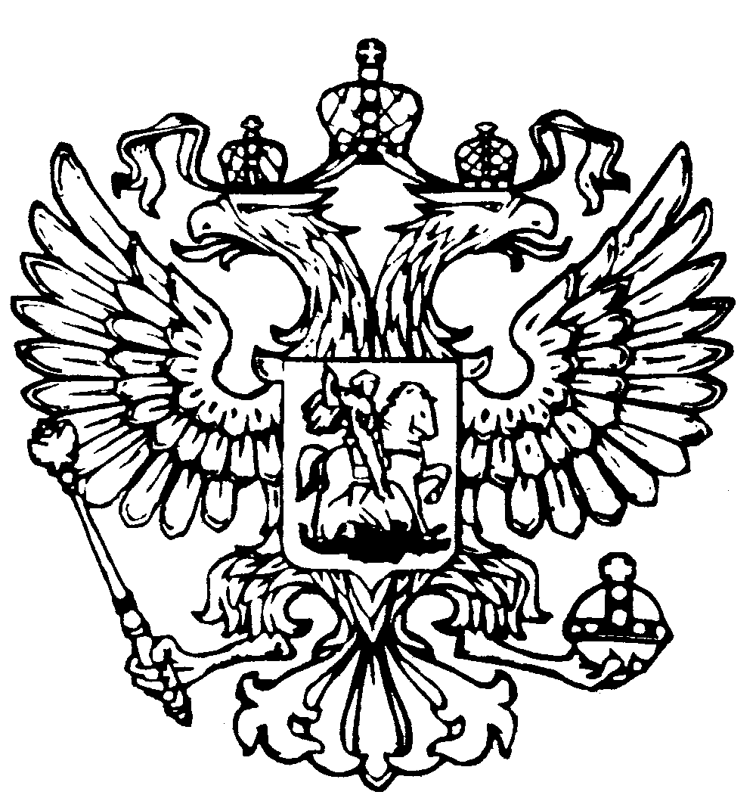
Российская Федерация
Республика Адыгея
Совет народных депутатов
муниципального образования
«Дукмасовское сельское поселение»

П Р О Т О К О Л № 18
Восемнадцатая сессия 1 созыва Совета народных депутатов
МО «Дукмасовское сельское поселение»

х.Дукмасов 02.07.2007 год

Всего депутатов 10
Присутствовало 8

На сессию приглашены и присутствовали руководители сельскохозяй-ственных предприятий , учреждений образования и культуры, представители обществен-ных организаций, муниципальные служащие администрации МО «Дукмасовское сельское поселение».

Сессию открыл председатель Совета народных депутатов Дукмасовского сельского поселения - В.П.Шикенин

Присутствующие приветствовали Государственные Флаги Российской Федерации и Республики Адыгея.

Единогласно утвердили повестку дня сессии :

1.Об утверждении схемы избирательных округов по выборам депутатов представительно-
го органа и главы администрации МО «Дукмасовское сельское поселение».
Докл. Зам. главы администрации МО «Дукмасовское сельское поселение»
Рассоха В.А.

СЛУШАЛИ : 1.Об утверждении схемы избирательных округов по выборам депутатов представительного органа и главы администрации МО «Дукмасовское сельское посе-ление».
Докл. Зам. главы администрации МО «Дукмасовское сельское поселение» Рассоха В.А.

РЕШИЛИ : 1.Утвердить схему избирательных округов по выборам депутатов представи-тельного органа и главы администрации МО «Дукмасовское сельское поселение».

Принято единогласно.

Глава муниципального образования
«Дукмасовсколе сельское поселение»___________________В.П.Шикенин

Российская Федерация
Республика Адыгея
Совет народных депутатов
муниципального образования
«Дукмасовское сельское поселение»

х. Дукмасов 02.07.2007г.
№ 54

Р Е Ш Е Н И Е
Совета народных депутатов 1 созыва МО «Дукмасовское сельское поселение»

Об утверждении схемы избирательных округов по выборам депутатов представительного органа и главы муниципального образования «Дукмасовское сельское поселение».

В соответствии с п.2 ст. 18 ФЗ «Об основных гарантиях избирательных прав и права на участие в референдуме граждан Российской Федерации» Совет народных депу-
татов МО «Дукмасовское сельское поселение» Р Е Ш И Л :

1.Утвердить схему избирательных округов по выборам депутатов представитель-ного органа и главы администрации МО «Дукмасовское сельское поселение».
/Приложение № 1/.

2. Опубликовать данное решение в районной газете «Заря».

Глава муниципального образования
«Дукмасовсколе сельское поселение»___________________В.П.Шикенин

Приложение № 1
к решению № 54 от 02.07.2007г.

С Х Е М А
избирательных округов по выборам депутатов представительного органа и главы
муниципального образования «Дукмасовское сельское поселение» в составе
муниципального образования «Шовгеновский район».

№№  п/п | Наименование населенных пунктов | Избирательные округа по выборам депутатов сельского поселения
1 | 2 | 3
 | Количество мандатов – 10  Количество избирателей –1577ч.  х. Дукмасов – 382 чел.  х. Орехов - 101 чел.  х.М-Назаров – 270 чел.  х.Пентюхов – 71 чел.  х.Тихонов – 314 чел.  х.Чикалов – 95 чел.  х.Касаткин – 106 чел.  х.Мамацев – 202 чел.  х.Пикалин – 36 чел. | Количество мандатов - 10  Количество избирателей – 1577чел.  Среднее количество избирателей на 1 мандат – 157чел.  Максимальное количество избирателей на 1 мандат 172 чел.  Минимальное количество избирателей на 1 мандат -142 чел.  3-х мандатный избирательный округ № 1  х. Дукмасов, х.Орехов  Избирательный участок « 247, х.Дукмасов – сельский Дом  культуры  Количество избирателей – 483 чел.  Количество избирателей на 1 мандат – 161 чел.  5-ти мандатный избирательный округ № 2  х.Тихонов, х.Мокро-Назаров, х.Пентюхов, х.Чикалов  Избирательный участок № 248, х. Тихонов – сельский дом  культуры  Количество избирателей на 1 мандат – 150 чел.  2-х мандатный избирательный округ № 3  х.Мамацев, х.Касаткин, х.Пикалин  Избирательный участок № 249, х.Мамацев – средняя обще-  образовательная школа  Количество избирателей – 344чел.  Количество избирателей на 1 мандат – 172 чел.

